«Учите ребёнка каким-нибудь неизвестным ему пяти словам -  он будет долго и напрасно мучиться, но свяжите двадцать  таких слов с картинками, и он их усвоит на лету».  К.Д. Ушинский | В копилку воспитателя  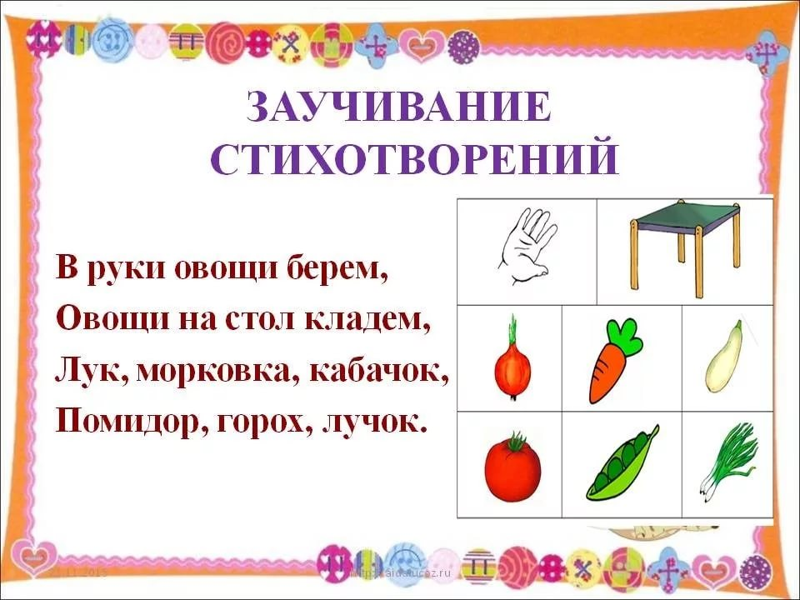  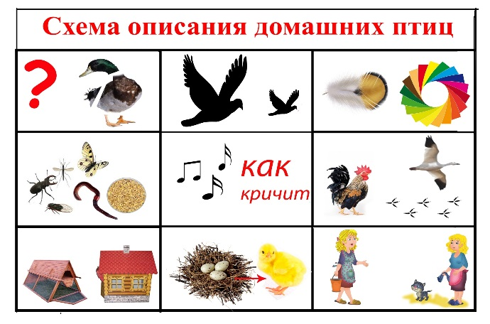  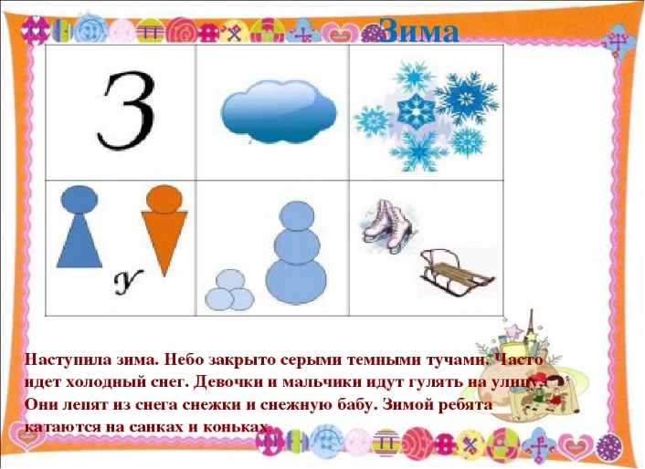 | Филиал муниципального бюджетного дошкольного образовательного учреждения  детского сада «Березка» Зерноградского района – детский сад им. В.М.Касьяненко  «Мнемотехника в работе с дошкольниками»  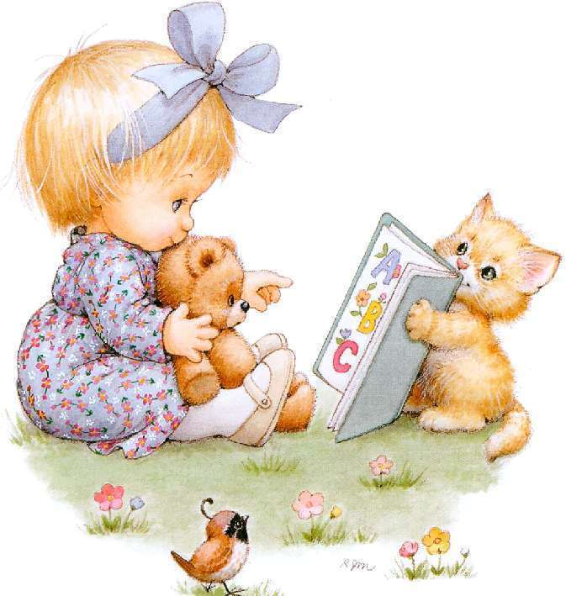  Составитель:  Ст. воспитатель 1 КК  Черенок Наталья Алимовна  х. Путь Правды  2021г.
Приёмы мнемотехники  Мнемодорожка – это последовательность четырёх или более мнемоквадратов, расположенных линейно. Рисунок в каждом квадрате соответствует одному слову или словосочетанию.  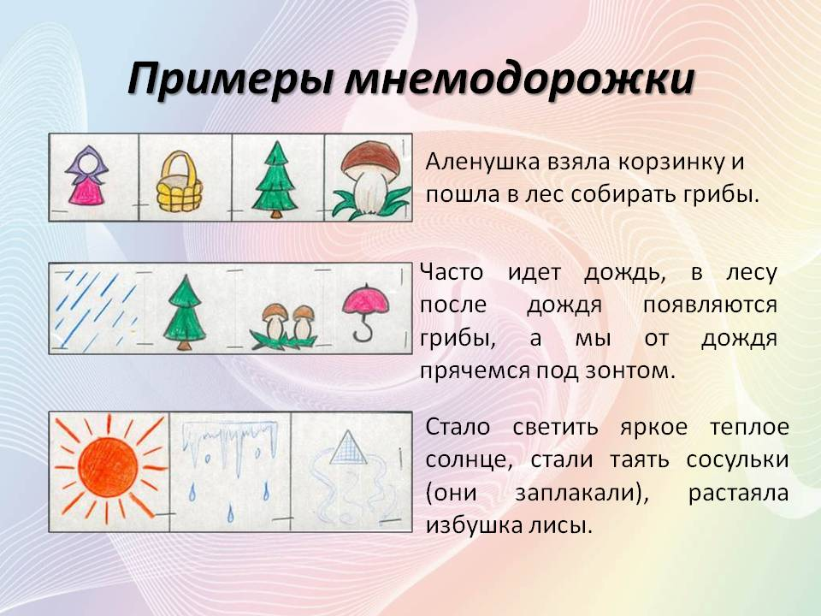  Мнемотаблицы  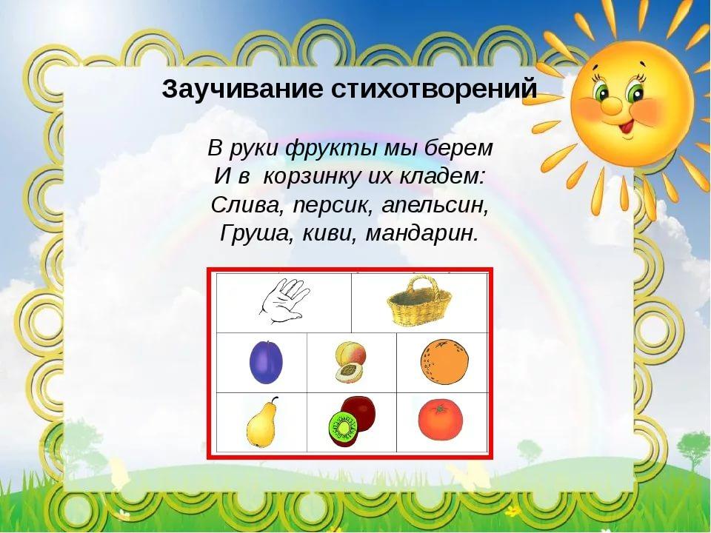  Мнемонемические фразы:  Иван родил девчонку, велел тащить пеленку (на запоминание падежей русского языка)  Каждый Охотник Желает Знать, Где Сидит Фазан (на запоминание последовательности цветов спектра радуги). «Одеть Надежду, надеть одежду» | Последовательность работы с мнемотаблицами:  1 этап: Рассматривание таблицы и разбор того, что на ней изображено.  2 этап: Осуществляется перекодирование информации, т.е. преобразование из абстрактных символов слов в образы.  3 этап: После перекодирования осуществляется пересказ сказки, рассказ по заданной теме. или чтение стихотворения с опорой на символы (образы), т.е. происходит отработка метода запоминания.  Правила при работе с мнемотехникой  1. Занятия проводить по принципу — от простого к сложному начиная от мнемоквадратов и постепенно переходить к мнемоцепочкам.  2. Таблицы и схемы должны быть цветными, так ребенку будет веселее и легче.  3. На одной схеме или таблице число квадратов не должно превышать девять, так как это предельно допустимый объем для дошкольника.  4. Не использовать более двух мнемосхем в день, а повторное рассмотрение, должно быть, только по желанию ребенка.  5. Необходимо, чтобы ежедневно таблицы и схемы были различны по тематике, в первый день на тему сказок, во второй на музыкальную тему, в третий на математическую и так далее. | МНЕМОТЕХНИКА – это система различных приемов, облегчающих запоминание и увеличивающих объем памяти путем образования дополнительных ассоциаций. Такие приемы особенно важны для дошкольников, т.к. мыслительные задачи у них решаются с преобладающей ролью внешних средств, наглядный материал усваивается лучше вербального. Особенность методики - применение не изображения предметов, а символов для опосредованного запоминания. Это значительно облегчает детям поиск и запоминание слов.  Мнемотехника используется:  - Для обогащения словарного запаса;  - При обучении составлению рассказов;  - При пересказывании произведений художественной литературы;  - При отгадывании и заучивании загадок, пословиц, стихов;  - При знакомстве с цифрами и буквами.  МНЕМОТЕХНИКА  - Сокращает время запоминания;  - Развивает основные психические процессы;  - Развивает умение перекодировать информацию;  - Устанавливает причинно-следственные связи;  - Помогает делать выводы и систематизировать материал.

